1)

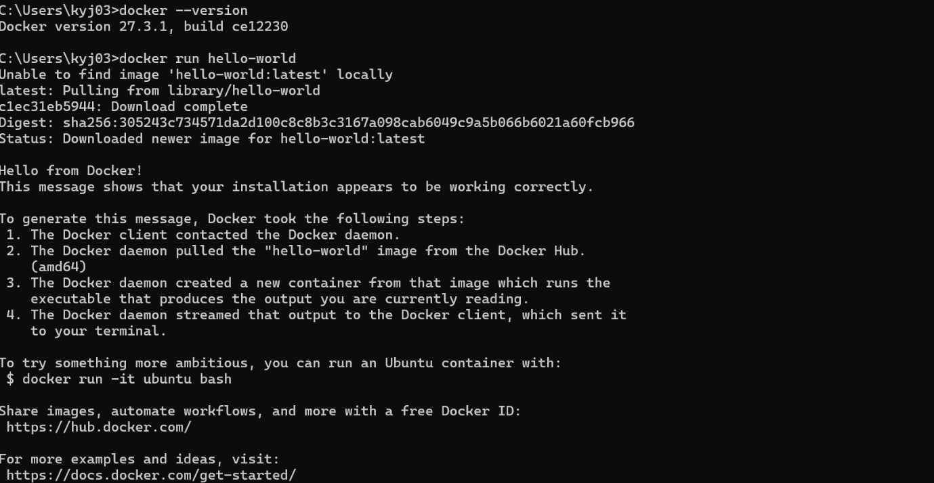

3)

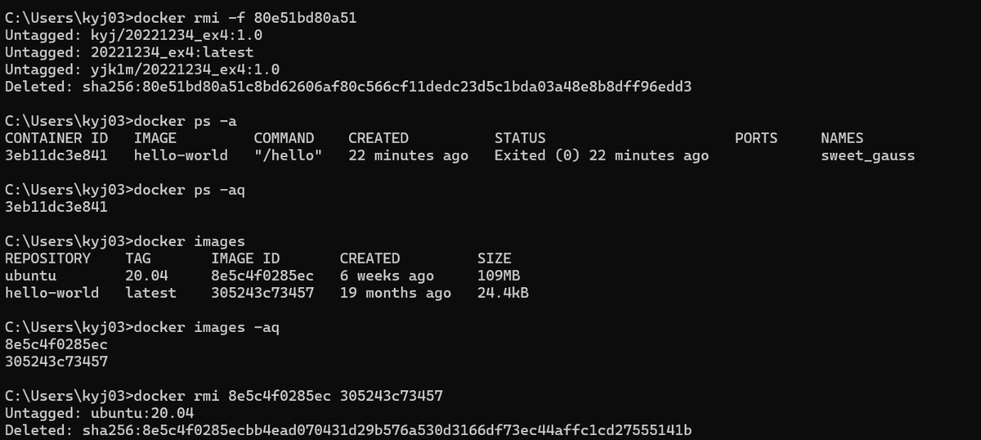

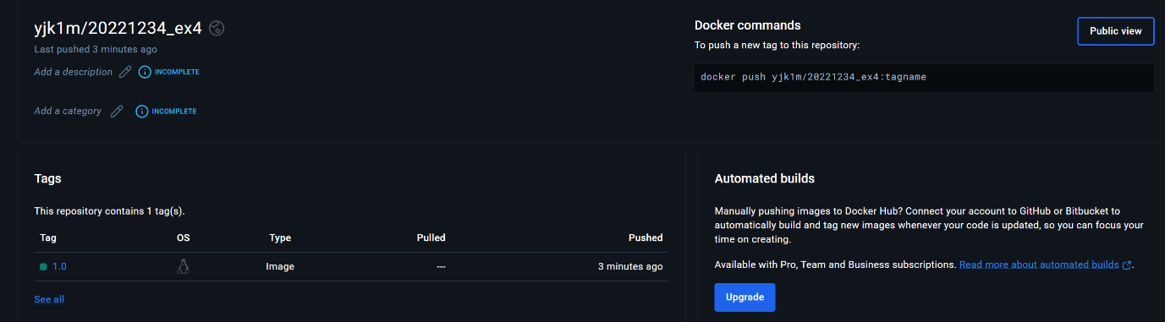

4)

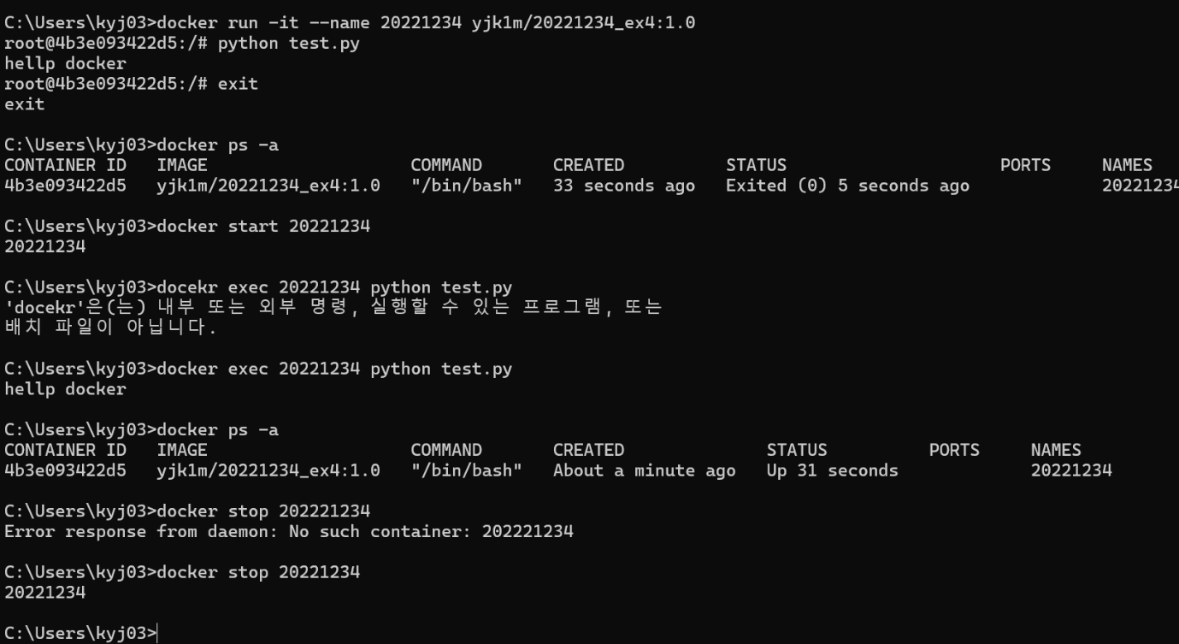

5)

